附件1
设施农用地分类和范围

根据我市农业产业架构特点和现代农业发展要求，从有利于支持设施农业和规模化粮食生产出发，将设施农用地分为生产设施用地、附属设施用地以及配套设施用地，并分别界定范围如下：
一、生产设施用地。生产设施用地是指在农业项目区域内，直接用于农产品生产的设施用地。包括工厂化作物栽培中有钢架结构的玻璃或PC板连栋温室用地等; 规模化养殖中畜禽蚕舍（含场区内通道、给排水设施）、畜禽有机物处置、引种隔离等生产设施及绿化隔离带用地；水产养殖池塘、工厂化养殖池和进排水渠道等水产养殖的生产设施用地；菌种与菌包（菌棒）生产与培育、出菇场所（棚、房）等食用菌生产设施用地；育种育苗场所、简易的生产看护房（单层，小于15平方米）用地等。
二、附属设施用地。附属设施用地是指直接用于农业项目的辅助生产的设施用地。包括: 设施农业生产中必需配套的检验检疫监测、动植物疫病虫害防控等技术设施以及必要管理用房用地；设施农业生产中必需配套的畜禽养殖粪便、污水、栽培后废料等废弃物收集、存储、处理等环保设施用地，水产养殖尾水生态化处理池和设施用地，生物质（有机）肥料生产设施用地；设施农业生产中所必需的设备、原料、农产品临时存储、产品分级处理场所（含自用饲料加工、包装、晾晒、烘干等）、小型冷库（保鲜储藏）用地、农资和农机具（含渔业机械）临时存放场所，符合“农村道路”规定的场内道路等用地。
三、配套设施用地。配套设施用地是指农业专业大户、家庭农场、农民合作社、农业企业、社会化服务组织等，从事规模化粮食生产所必需的配套设施用地。包括：晾晒场、粮食烘干设施、粮食和农资临时存放场所、大型农机具临时存放及维护保养场所等用地。
要严格掌握设施农用地范围，严禁随意扩大。经营性粮食存储、加工和农机农资存放、维修场所；以农业为依托的休闲观光度假场所、各类庄园、酒庄、农家乐；各类农业园区中涉及餐饮、住宿、会议、大型停车场、工厂化农产品加工、展销等永久性用地，必须严格按建设用地进行管理。同时根据浙江省“大棚房”问题专项清理整治的要求，以下三类问题不得纳入设施农用地范围：一是在各类农业园区内占用耕地以及直接在耕地上违法违规建设非农设施，特别是别墅、休闲度假设施等；二是在农业大棚内违法违规占用耕地建设商品住宅；三是建设农业大棚看护房严重超标准，甚至违法违规改变性质用途，进行住宅类经营性开发。

附件2
设施农用地使用申请书

乡镇（街道）：
本单位（人）因经营 项目，需使用设施农用地，地址为 乡镇（街道） 村的集体土地，面积 平方米，其中生产设施用地 平方米、附属设施用地 平方米、配套设施用地 平方米。
本单位（人）承诺，将严格履行与所在乡镇（街道）、村民委员会（经济合作社）签订的《设施农用地使用协议》约定条款，严格按照设施建设方案及备案要求建设和使用土地；在该土地备案期满后，土地继续使用的，主动提出续批备案申请；土地不使用的，主动自行拆除建（构）筑物等设施，履行土地复垦责任，恢复土地原状。否则，本单位（人）的建（构）筑物等设施、建设履约保证金、土地复垦保证金交由所在乡镇人民政府（街道办事处）代为拆除、复垦，同时自愿接受相关部门的处理。

申请单位（人）：
年 月 日

附件3

设施农用地备案申报表

备案号： 号

申请单位：
联系地址：
联系人：
联系电话：

年 月 日

设施农业主体
土地所有权  单位 |  |  |  |  |  | 用地位置
设施农业类型 |  |  |  |  |  | 项目用地总规模  （亩）
农业生产
基本情况
用地截止期限 |  | 年 月 日 |  |  |  | 是否属于生态循环  农业试点
耕作层保护措施
生 产 设 施 | 设施  名称 | 建筑面积  (平方米) | 建筑结构和层数 | 占地面积（平方米） |  |  |  |  |  | 基本农田占补情况  （平方米）
 |  |  |  | 小计 | 农用地 |  | 其中  耕地 |  | 其中基本农田 | 补划基本  农田面积 | 使用预留  指标面积
 | 合 计
附 属设施 | 设施名称 | 建筑面积  (平方米) | 建筑结构和层数 | 占地面积（平方米） |  |  |  |  |  | 基本农田占补情况  （平方米）
 |  |  |  | 小计 | 农用地 |  | 耕地 | 基本  农田 |  | 补划基本  农田面积 | 使用预留  指标面积
 | 合 计
配 套 设 施 | 设施  名称 | 建筑面积  (平方米) | 建筑结构和层数 | 占地面积（平方米） |  |  |  |  |  | 基本农田占补情况  （平方米）
 |  |  |  | 小计 | 农用地 |  | 耕地 | 基本  农田 |  | 补划基本  农田面积 | 使用预留  指标面积
 | 合 计
村民委员会  （经济合作社）意见 |  | 负责人 ： 年 月 日
乡镇  （街道）  意见 |  | 负责人： 年 月 日
市农业局  备案意见 |  | 负责人： 年 月 日
市国土局  备案意见 |  | 负责人： 年 月 日
附件:1.设施农业用地协议；
2.设施农业建设方案（含土地利用现状局部图、土地利用总体规划局部图、平面布置图、建筑风貌图）；
3.设施农业经营者登记材料或身份证明；
4.涉及土地承包权流转的需提供土地承包权流转经营合同；
5.其他材料。

附件4
农业设施用房推荐模板

符合审核备案条件的新（扩）建（包括占用林地的）设施农业用房（泛指生产用房、附属用房和配套用房等在内的建（构）筑物，下同），必须按照我市农村特色风貌要求建设，鼓励使用活动板房，建议使用以下6种类型的模板建设。

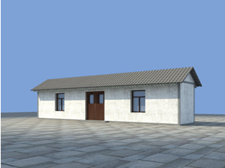
- 简易生产看护房：
房屋建筑高度（地面至檐口，下同）2.8米内，建议采用竹木或砖混结构，外墙立面颜色为白色，屋顶采用小灰瓦，建筑面积小于15平方米。
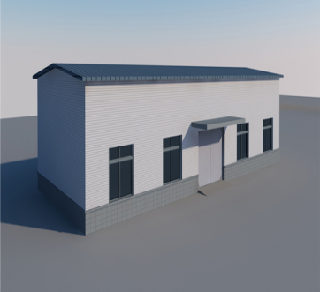
- 生产综合管理用房：
房屋建筑高度5米内，建议采用钢或砖混结构，外墙立面颜色为白色，屋顶采用灰色彩钢瓦或小灰瓦，内部可隔两层。
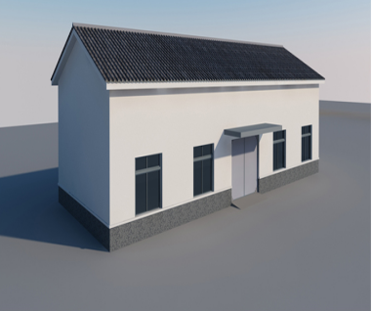
3.储存冷藏仓库、农产品分级用房、废弃物处理用房：
房屋建筑高度7米内，建议采用钢或砖混结构，外墙立面颜色为白色，屋顶采用灰色彩钢瓦或小灰瓦。

4.粮食烘干房：
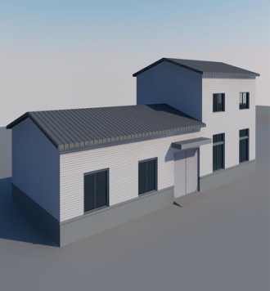
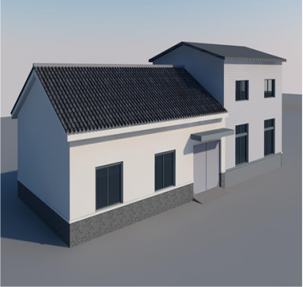
摆放烘干机部分房屋建筑高度10-12米内，建议采用钢结构，外墙立面颜色为白色，屋顶采用灰色彩钢板；其余部分房屋建筑高度5米内，建议采用钢或砖混结构，外墙立面颜色为白色，屋顶采用灰色彩钢板或小灰瓦。

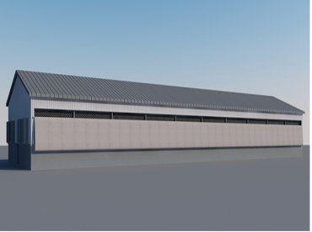
5.一般畜禽栏舍：
房屋建筑高度4米-5米，建议采用钢或砖混结构，外墙立面颜色为白色，屋顶采用灰色彩钢瓦或小灰瓦。

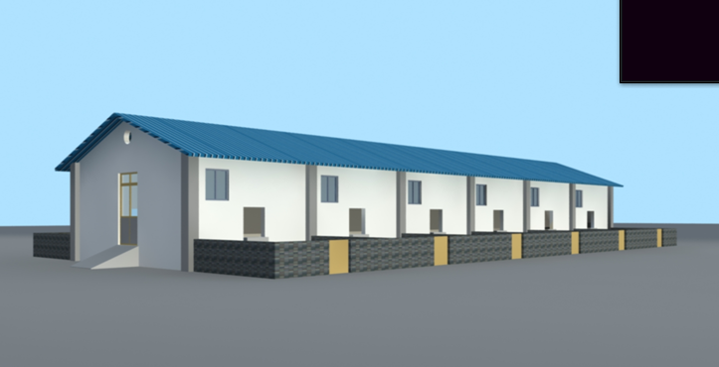

6.徽派风格管理房：
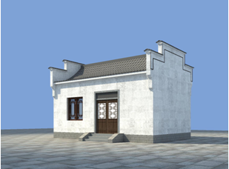
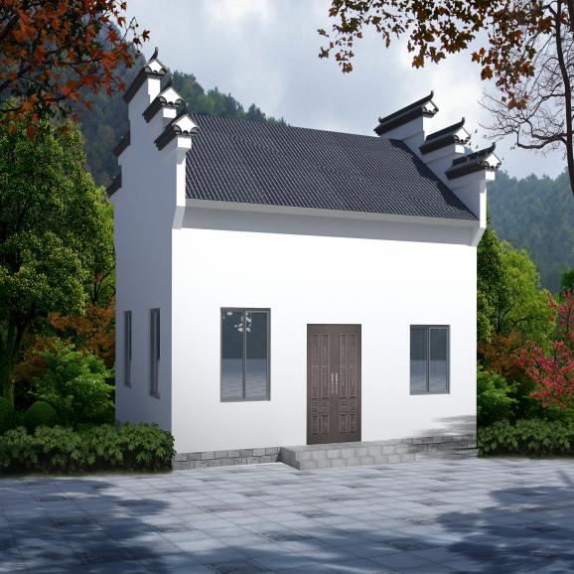
房屋建筑高度5米内，建议采用砖混结构，二间式，外墙立面颜色为白色，屋顶采用灰色琉璃瓦，建筑面积40-80平方米内。

附件5

乡镇（街道）设施农用地勘察表

用地单位（人）
项目名称
（用途）
勘察组织人 |  | 勘察日期
国土所意见 | 签字： 年 月 日
农业综合服务中心意见（粮油、食用菌、蔬菜、茶叶、畜牧等） | 签字： 年 月 日
林技站意见 | 签字： 年 月 日
水利站意见 | 签字： 年 月 日
规划所意见 | 签字： 年 月 日
环保站意见 | 签字： 年 月 日
四边三化办意见 | 签字： 年 月 日

附件6

乡镇（街道）设施农用地使用公示

20 年 号
根据《江山市设施农用地备案管理暂行办法》有关规定，经我乡镇（街道）现场勘察， 设施农用地项目符合建设条件，现予以公示：
一、地块位置：
二、土地用途：
三、农业项目建设方案：
四、意见反馈方式:在公示时限内，任何单位、组织和个人对本公示所列内容有异议的，向本乡镇（街道）提出。
五、联系方式：
1.联系单位： 乡镇（街道）
2.联系地址：
3.联系人：
4.联系电话：
六、公示期限：20 年 月 日至20 年 月 日止。

乡镇（街道）
年 月 日
附件7
设施农用地使用协议

甲方： 村民委员会（经济合作社）
法定代表人： 联系电话：
地址： 乙方：
负责人（经营者）： 联系电话：
地址：
丙方： 乡（镇）人民政府、街道办事处
负责人： 联系电话：
地址：
按照《江山市设施农用地备案管理暂行办法》有关规定，甲、乙、丙三方按照“平等、自愿、公开、公正”的原则，经协商一致，签订本协议：
一、项目名称：
二、设施农用地位置、面积：乙方经营 项目，经甲方同意，使用其位于 乡镇（街道） 村的集体土地 平方米。其中：生产设施用地 平方米；附属设施用地 平方米；配套设施用地 平方米。具体位置在土地利用现状图上标注。
三、使用期限：甲方、丙方同意乙方使用该宗土地 年（不超过5年）。从 年 月 日起至 年 月 日止。
四、设施农用地用途：该宗土地主要用于 ，具体用于 等生产设施； 等附属设施； 等配套设施（按其提供的设施建设方案逐项进行填写）。
五、土地复垦保证金
1.收取。乙方在协议签订后应向丙方交纳复垦保证金每平方 元，共计人民币 元（大写： 元）。
复垦保证金收取标准：原则上每平方米不少于30元，使用活动板房且没有破坏耕作层的可以酌情收取。
2.退还。设施农用地备案期内或满后停止生产经营或被终止解除本协议的，应当退还土地，履行土地复垦责任。恢复土地原状后，通过甲方、丙方验收的，一次性退还（不计息）。
六、农业设施建设履约保证金：乙方在协议签订后，应向丙方交纳农业设施建设履约保证金，收取标准原则上每平方米不少于50元。收取及退还方式参照江山市国土局、江山市规划局《关于印发江山市推行农村村民建房履约保证金制度指导意见的通知》（江土资〔2018〕67号）文件执行。
七、乙方义务
1.须按本协议约定的用途使用设施农用地，不得改变土地用途，禁止擅自或变相将设施农用地用于其他非农建设；不得超过用地标准，禁止擅自扩大设施用地规模或通过分次申报用地变相扩大设施用地规模；不得改变直接从事或服务于农业生产的设施性质，禁止擅自将设施用于其他经营。
2.须按上报的建设方案开展农用设施建设。
3.设施农用地备案期内或期满后停止生产经营或被终止解除本协议的，应当退还土地，履行土地复垦责任，恢复土地原状。
八、违约责任
1.乙方若未按照上报的建设方案建设或扩大用地规模的，限期整改，整改不到位的没收建设保证金，地上设施由甲方会同丙方代为拆除，并代乙方履行土地复垦义务，相关费用由乙方承担。
2.若出现改变土地用途（包括乙方转租他人用于非农建设）、设施性质等违规行为，乙方应自行整改，整改不到位的，地上设施由甲方会同丙方代为拆除，并代乙方履行土地复垦义务，相关费用由乙方承担，土地复垦保证金归丙方所有。
3.设施农用地停止使用的或闲置超过1年及以上的，乙方应自行拆除并恢复耕种条件，整改不到位的，地上设施由甲方会同丙方代为拆除，并代乙方履行土地复垦义务，相关费用由乙方承担，土地复垦保证金归丙方所有。
4.发生上述事项的，甲方或丙方均有权单方解除协议。
九、本协议未尽事项，由甲、乙、丙三方协商确定。因履行本协议发生争议，由三方协商解决。经协商达不成一致意见的，由丙方组织调解。调解不成的，可向所在地人民法院依法提起诉讼。
十、本协议在通过备案后生效，有效期为 年，从 年 月 日至 年 月 日。
用地协议不符合设施农用地有关规定，市农业局或国土局终止备案的，由丙方督促整改，未取得备案前不得动工建设，乙方擅自动工建设的，限期整改，整改不到位的，地上设施由甲方会同丙方代为拆除，并代乙方履行土地复垦义务，相关费用由乙方承担。
十一、本协议一式五份。甲、乙、丙及市国土局、农业局各执一份。甲、乙、丙三方协商达成的补充协议亦为本协议有效组成部分，并于备案后生效。

附1：设施用地位置图
附2：建筑风貌图
甲 方（盖章）：
法人代表（签字）：
年 月 日
乙 方（盖章）：
负责人（签字）：
年 月 日
丙 方（盖章）：
负责人（签字）：
年 月 日

注：涉及林地、环境评估等事项需经相关部门审查的，由丙方督促经营者报相关部门先行审查。

附件8
设施农用地续批备案审查表
设施用地单位
设施用地用途
上次备案设施用地类型及面积  (平方米) | 生产规模
 | 生产设施
 | 附属设施
 | 配套设施
位置是否变化
面积是否变化
用途是否变化
延期期限
其他说明
村民委员会  (经济合作社)意见 | （盖章）  负责人： 年 月 日
乡镇(街道)  报备意见 | （盖章）  负责人： 年 月 日
市农业局  审查意见 | （盖章）  负责人： 年 月 日
市国土局  审查意见 | （盖章）  负责人： 年 月 日
注：本表一式五份，经营者、村、乡镇（街道）、市国土局和农业局各一份。

